
หน่วยการเรียนรู้ที่ ๑๐
แผนการจัดการเรียนรู้ที่ ๒

คำวิเศษณ์...ขยายคำ จำให้แม่น

รู้ความหมาย ใช้ได้ถูกต้อง

ชั้นประถมศึกษาปีที่ ๔ เวลา ๑ ชั่วโมง

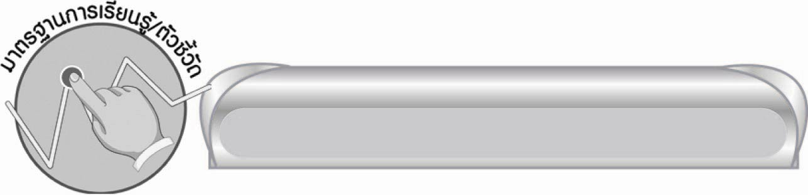
มาตรฐานการเรียนรู้/ตัวชี้วัด

มาตรฐานการเรียนรู้
มาตรฐาน ท ๔.๑ เข้าใจธรรมชาติของภาษาและหลักภาษาไทย การเปลี่ยนแปลงของภาษา และพลังของภาษา ภูมิปัญญาทางภาษา และรักษาภาษาไทยไว้เป็นสมบัติของชาติ
ตัวชี้วัด
ท ๔.๑ ป. ๔/๒ ระบุชนิดและหน้าที่ของคำในประโยค


จุดประสงค์การเรียนรู้สู่ตัวชี้วัด

๑. บอกหน้าที่ของคำวิเศษณ์ (K)
๒. ยกตัวอย่างคำวิเศษณ์มาใช้ถูกต้อง (P)
๓. กระตือรือร้นในการร่วมกิจกรรม (A)


สาระสำคัญ

คำวิเศษณ์ทำหน้าที่ขยายคำกริยาโดยจะอยู่หลังคำกริยาที่ขยายหรืออยู่หลังคำนามที่ทำหน้าที่เป็นกรรมของคำกริยานั้น

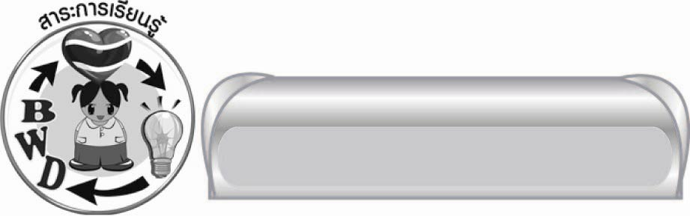
สาระการเรียนรู้

หน้าที่ ของคำวิเศษณ์


สมรรถนะสำคัญของผู้เรียน

๑. ความสามารถในการสื่อสาร
๏ ทักษะการอ่าน
๏ ทักษะการเขียน
๏ ทักษะการฟัง การดู และการพูด
๒. ความสามารถในการคิด
๏ การจำแนก
๏ การวิเคราะห์
๏ การสรุปความรู้


คุณลักษณะอันพึงประสงค์

ใฝ่เรียนรู้
ตัวชี้วัดที่ ๔.๑ ตั้งใจ เพียรพยายามในการเรียนและเข้าร่วมกิจกรรมการเรียนรู้
มุ่งมั่นในการทำงาน
ตัวชี้วัดที่ ๖.๑ ตั้งใจและรับผิดชอบในการปฏิบัติหน้าที่การงาน
ตัวชี้วัดที่ ๖.๒ ทำงานด้วยความเพียรพยายามและอดทนเพื่อให้งานสำเร็จตามเป้าหมาย
รักความเป็นไทย
ตัวชี้วัดที่ ๗.๒ เห็นคุณค่าและใช้ภาษาไทยในการสื่อสารได้อย่างถูกต้องเหมาะสม


ชิ้นงานหรือภาระงาน (หลักฐาน ร่องรอยแสดงความรู้)

-


คำถามท้าทาย

คำวิเศษณ์ขยายคำวิเศษณ์เองได้หรือไม่


การจัดกิจกรรมการเรียนรู้

๑. ให้นักเรียนร่วมกันแสดงความคิดเห็น โดยครูใช้คำถามท้าทาย ดังนี้
๏ คำวิเศษณ์ขยายคำวิเศษณ์เองได้หรือไม่
๒. ให้นักเรียนเรียงตัวอักษรให้เป็นคำวิเศษณ์ แล้วนำไปเติมในประโยค
๑) ถ า จ ะ ิ ป เขาทำงาน (จิปาถะ) ทำสารพัดอย่างที่คนมาให้ทำ
๒) น ก ื่ ก า ล อ ล เ ด เศษกระดาษปลิว (เกลื่อนกลาด) เต็มพื้น
-
๓) น ะ เ ร ร ะ ด า น ลมพัดแรงมากจนต้นไม้หลายต้นล้ม (ระเนระนาด)
เมื่อเติมได้ถูกต้องครบทุกประโยค ครูและนักเรียนสนทนาถึงความหมายของคำวิเศษณ์ทั้ง ๓ คำ
๓. ให้นักเรียนทายคำวิเศษณ์จากปริศนาคำทาย ดังนี้
๑) ยอด.............อะไร มิใช่ยอดไม้แต่แสนพอใจเพราะดีที่สุด เลิศที่สุด (ยอดเยี่ยม)
๒) กัง...........อะไร ก้องอยู่ได้นาน เป็นเสียงที่ก้องและแจ่มใส (กังวาน)
๓) ไพ.........อะไร เสนาะน่าฟัง บางทีเหมือนมีมนต์ขลังเมื่อฟังเพลงที่............. (ไพเราะ)
๔) กลม............อะไร ใช้กับเสียงหรือรส เช่นมีรสชาติที่เข้ากันพอดี (กลมกล่อม)
จากนั้นให้นักเรียนค้นหาความหมายของคำวิเศษณ์ แล้วนำมาแต่งประโยคบนกระดาน
๔. ให้นักเรียนเขียนคำที่ต้องการเขียนคนละ ๑ - ๒ คำ (ครูอาจช่วยเขียนเพิ่มเติมให้มีคำวิเศษณ์มากขึ้น หรือมีคำวิเศษณ์แล้วเขียนคำชนิดอื่น ๆ ที่คล้ายคลึงกัน)
เช่น หัวเราะ ไพเราะ ทะเลาะ กำยำ กำไล แห้งเหี่ยว แห้งแล้ง อ่อนน้อม อ่อนโยน ปิงปอง กระต่าย กระด้าง กระสอบ เขียวขจี ฯลฯ
แล้วให้นักเรียนแยกคำแต่ละชนิด โดยครูช่วยแนะนำเมื่อเกิดปัญหา
คำนาม คำกริยา คำวิเศษณ์
๕.ให้นักเรียนเติมคำวิเศษณ์ในช่องว่างของประโยคที่ครูอ่านให้ฟัง ๒ ครั้ง (หรือเขียนบนกระดาน,
ติดแถบประโยคบนกระดาน) ในกระดาษที่ครูแจกให้ พร้อมทั้งเขียนว่าขยายคำใดด้วย
เช่น ๑) น้อยดีใจ ที่ทำงานเสร็จ (มาก – ขยายคำว่า ดีใจ)
๒) ห้องนี้ช่างกว้างใหญ่ เหลือเกิน (ไพศาล – ขยายคำว่า กว้างใหญ่)
๓) เขาร้องเพลง กว่าใคร (ไพเราะ – ขยายคำว่า ร้อง)
๔) ธงชาติไทยปลิว อยู่บนยอดเสา (ไสว – ขยายคำว่า ปลิว)
๕) แม่ปิดฝาขวดน้ำ (สนิท – ขยายคำว่า ปิด)
จากนั้นให้นักเรียนช่วยกันเฉลยคำตอบ โดยเขียนบนกระดานคนละ ๑ ข้อ แล้วร่วมกันพิจารณาความถูกต้อง มีคำอื่น ๆ อะไรได้อีก แก้ไข ปรับปรุง จากนั้นให้แต่ละคนคิดคำวิเศษณ์ประกอบ
คำกริยาคนละ ๓ - ๑๐ คำ เช่น ดังกังวาน ล้มระเนระนาด ใช้เงินฟุ่มเฟือย กระโดดไกล
นอนหลับสนิท ฯลฯ แล้วรวบรวมผลงานส่งให้ครูตรวจสอบอีกครั้ง
๖.ให้ครูและนักเรียนร่วมกันสรุปความรู้ ดังนี้
๏ คำวิเศษณ์ทำหน้าที่ขยายคำกริยา โดยจะอยู่หลังคำกริยาที่ขยายหรืออยู่หลังคำนามที่ทำหน้าที่เป็นกรรมของคำกริยานั้น

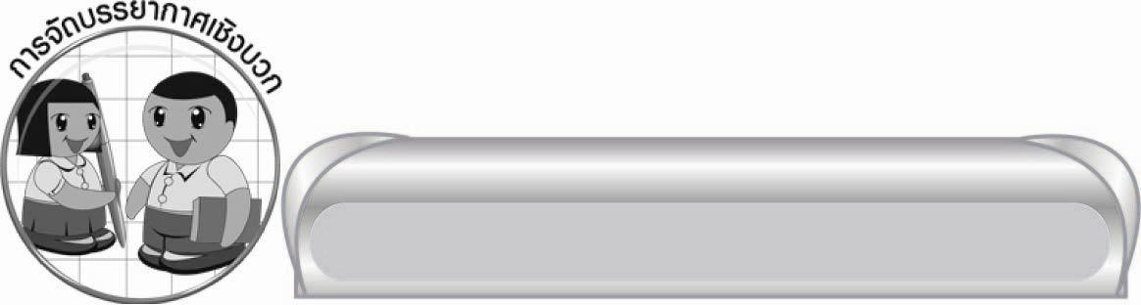
การจัดบรรยากาศเชิงบวก

ให้นักเรียนได้ร่วมแสดงความคิดเห็น เขียนคำ เติมคำ ร่วมกิจกรรมอย่างอิสระ ครูช่วยแนะนำ
ให้นักเรียนเข้าใจ และเกิดความกระตือรือร้น


สื่อการเรียนรู้

๑. ปริศนาคำทาย
๒. กระดาษเขียนคำตอบ

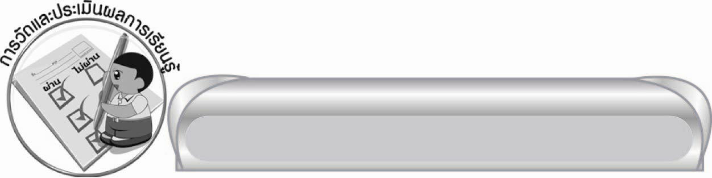
การวัดและประเมินผลการเรียนรู้

๑. วิธีการวัดและประเมินผล
สังเกตพฤติกรรมของนักเรียนในการเข้าร่วมกิจกรรม
๒. เครื่องมือ
แบบสังเกตพฤติกรรมการเข้าร่วมกิจกรรม
๓. เกณฑ์การประเมิน
การประเมินพฤติกรรมการเข้าร่วมกิจกรรม
ผ่านตั้งแต่ ๒ รายการ ถือว่า ผ่าน
ผ่าน ๑ รายการ ถือว่า ไม่ผ่าน


ข้อเสนอแนะของผู้บริหารสถานศึกษา
______________________________________________________________________________
______________________________________________________________________________
______________________________________________________________________________
______________________________________________________________________________
______________________________________________________________________________
______________________________________________________________________________
______________________________________________________________________________
______________________________________________________________________________
______________________________________________________________________________
______________________________________________________________________________
______________________________________________________________________________
______________________________________________________________________________
______________________________________________________________________________
______________________________________________________________________________
______________________________________________________________________________
______________________________________________________________________________
______________________________________________________________________________
______________________________________________________________________________
______________________________________________________________________________
______________________________________________________________________________
______________________________________________________________________________
______________________________________________________________________________
______________________________________________________________________________
______________________________________________________________________________

ลงชื่อ_________________________ (ผู้บริหารสถานศึกษา)
(_________________________)
________/________/_______

บันทึกหลังการสอน

ผลการจัดการเรียนการสอน

______________________________________________________________________________
______________________________________________________________________________
______________________________________________________________________________
______________________________________________________________________________
______________________________________________________________________________
______________________________________________________________________________

ปัญหา / อุปสรรค

______________________________________________________________________________
______________________________________________________________________________
______________________________________________________________________________
______________________________________________________________________________
______________________________________________________________________________
______________________________________________________________________________

แนวทางแก้ไข

______________________________________________________________________________
______________________________________________________________________________
______________________________________________________________________________
______________________________________________________________________________
______________________________________________________________________________
______________________________________________________________________________

ลงชื่อ____________________________ (ผู้บันทึก)
(_________________________)
________/________/_______

